**EXMO. SR. PRESIDENTE DA CÂMARA MUNICIPAL DE SUMARÉ**

Tenho a honra e grata satisfação de apresentar a esta Casa de Leis a presente **MOÇÃO DE CONGRATULAÇÃO a COMUNIDADE SAMBA DA FEIRA DE SUMARÉ** pelo projeto sociocultural desenvolvido em nosso município.

A idealização desse honroso projeto surgiu a mais de 7 (sete) anos, e desde então são realizados eventos que oferecem samba de qualidade e ao mesmo tempo arrecadam alimentos para serem distribuídos a famílias em situação de vulnerabilidade social.

A Comunidade Samba da Feira de Sumaré conta com uma equipe dedicada a oferecer um ótimo evento, sendo que a recepção dos alimentos é realizada pela Paula Giacomo, Natália Figueiredo, Talita, Ana Júlia e além delas outros membros integram a equipe sendo Renato Amizade, Alex, Edinelson, Zirinho, Fábio, Eli, Cláudio, China da Cuíca, Maninho, Pereira, Rafael, Dhalsa, Cris Benini, Cristiano Kizueira, Dj Avenil, DJ Zezinho, Ailton.

Atualmente os eventos organizados pela Comunidade estão sendo realizados na infraestrutura do Chapéu Brasil, proporcionando conforto e segurança para todos que participam.

O Projeto promove cultura, lazer, socialização, e ainda estimula a solidariedade em nosso município, através das apresentações de samba e da arrecadação e distribuição de alimentos.

Diante o exposto, parabenizo a Comunidade Samba da Feira de Sumaré e a todos que participam direta ou indiretamente desse trabalho social, doando energia, tempo, talento, e contribuindo para o desenvolvimento de uma sociedade digna e justa.

Por isso, solicito apoio aos nobres pares a aprovação da presente congratulação, e que após ouvido o Plenário, seja encaminhada a referida **MOÇÃO DE CONGRATULAÇÃO** para a **COMUNIDADE SAMBA DA FEIRA DE SUMARÉ.**

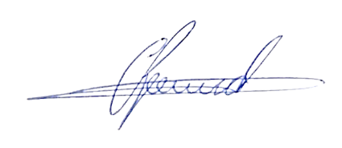

**Antônio dos Reis Zamarchi**

**(Toninho Mineiro)**

**Vereador**